Birkenfeld, 13. Juli 2011

Floraler Charme und mehr Komfort für die Gäste
Hepp präsentiert neues Buffetkonzept Fleur

Möchte man seinen Gästen eine große Auswahl an Speisen anbieten, kann es im Schüsselwald auf dem Buffet schon einmal eng und unübersichtlich werden. Mit dem neuen Konzept „Fleur“ hat Hepp dafür eine formschöne und vor allem äußerst flexibel einsetzbare Lösung entworfen. Ein floral anmutender Fuß aus Edelstahl 18/10 hebt Schüsseln, Schalen, Teller und Co. auf drei verschiedene Ebenen. Dadurch schafft Fleur nicht nur Ordnung und Übersichtlichkeit und erhöht den Bedienkomfort der Gäste, sondern sorgt auch für optische Highlights und Abwechslung im Buffetalltag. Alle drei Höhenvarianten sind so konzipiert, dass nahezu jedes gängige Buffetgeschirr aus dem Bestand von Gastronomiebetrieben aufgesetzt werden kann – den Gestaltungsmöglichkeiten sind somit fast keine Grenzen gesetzt. Die drei leicht nach außen gebogenen Stile sorgen für eine maximale Stabilität des Fußes, die mit Silikonnoppen versehenen Spitzen verhindern das Verrutschen der Aufsätze. Dadurch wird es auch möglich, Schalen schräg anzubringen und Speisen dem Buffetgast zugewandt zu präsentieren.

Neben verschiedensten Geschirrformen – von weiten Schalen über tiefe Schüsseln und flache Teller bis hin zu kelchförmigen Gefäßen – kann der Edelstahlfuß mit den unterschiedlichsten Materialien kombiniert werden. Zusammen mit sanft glänzendem weißen Porzellan wirkt Fleur besonders edel, aber auch warme Terracotta-Töne oder farbige Glasschalen werden hervorragend in Szene gesetzt. Aufsätze in zarten Pastelltönen arrangiert man mit dem Konzept schnell und einfach zu einer frühlingshaften Buffetblumenwiese, kräftige Farben zwischen Rot und Braun zu einer leuchtenden Herbstkomposition. Aber auch abseits vom Buffet setzt Fleur Akzente – als dekoratives Element in Hotelzimmern, in der Lobby, im Spa oder an der Bar.

Neben elegantem Design setzt das Buffetkonzept aber auch auf Funktionalität. Die Gestaltung mit drei Stilen und die Silikonnoppen sorgen für optimale Stabilität und Rutschfestigkeit in der heißen Schlacht am kalten Buffet. Das einfache aber effektive Konzept sorgt dafür, dass ohne Aufwand und große Kosten verschiedene Materialien mit hochwertigem Edelstahl 18/10 kombiniert werden können und gibt der vorhandenen Ausstattung einen neuen Schliff.

Bildanforderung
Bildmaterial finden Sie zum Download unter www.press-n-relations.de im Anhang des dort veröffentlichten Textes oder in unserem Medienportal http://amid-pr.press-n-relations.com unter dem Suchbegriff „Fleur“. Selbstverständlich schicken wir Ihnen die Dateien auch gerne per E-Mail zu. Kontakt: hepp@press-n-relations.de.

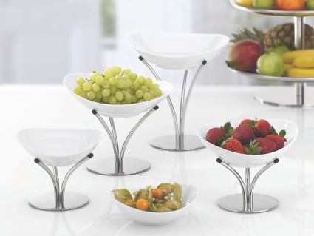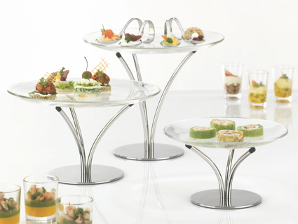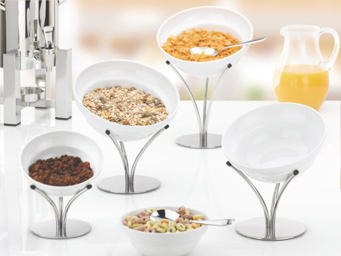

Weitere Informationen:  Hepp  Carl-Benz-Str. 10 – 75217 Birkenfeld  Tel.: +49 7231 4885-0 – Fax: +49 7231 4885-83  presse@hepp.de – www.hepp.de | Presse- und Öffentlichkeitsarbeit:  Press’n’Relations GmbH  Andrea Wagner  Magirusstraße 33 – D-89077 Ulm  Tel.: 0731 96287-20 – Fax: 0731 96287-97  hepp@press-n-relations.de - www.press-n-relations.de

Über Hepp
Das Unternehmen Hepp mit Sitz in Birkenfeld bei Pforzheim ist einer der international führenden Anbieter rund um den gedeckten Tisch. Das Unternehmen stellt in hochspezialisierten Fertigungsverfahren das weltweit vielfältigste Sortiment an Tafel- und Serviergeräten her – vom Besteck über Kaffeekännchen und Co. bis hin zu Chafing-Dishes und Speisenverteilsystemen. Material und Verarbeitung stehen im Vordergrund, aber auch in Design, Qualität und Gebrauchsnutzen werden die Hepp-Produkte höchsten Ansprüchen gerecht. Bereits 1863 gründeten die Brüder Carl und Otto Hepp das Unternehmen unter diesen Prämissen und gelten damit zu Recht als Erfinder des Hotelsilbers. Die traditionellen Werte wie Zuverlässigkeit und Qualität gelten auch heute noch und bilden zusammen mit Innovationskraft, der Entwicklung neuer Verfahren und Produkte sowie einer flexiblen Fertigung die Grundlage für den Erfolg des Unternehmens. Weltweit zählt Hepp zu den bevorzugten Ausstattern führender Hotels, Hotelketten und Restaurants, ebenso wie qualitätsbewusster Großverpfleger, internationaler Kreuzfahrtreedereien, Airlines und Bahngesellschaften.

